به نام خدا



**گزارش کار آزمایشگاه ریزپردازنده**

**آزمایش سوم**

کار با کلید و رقص نور

(اصلاح شده)

صدرا صمدی (9312268122)

فاطمه خانی (94012269029)

نیم سال دوم 97-98

**کار با کلید**

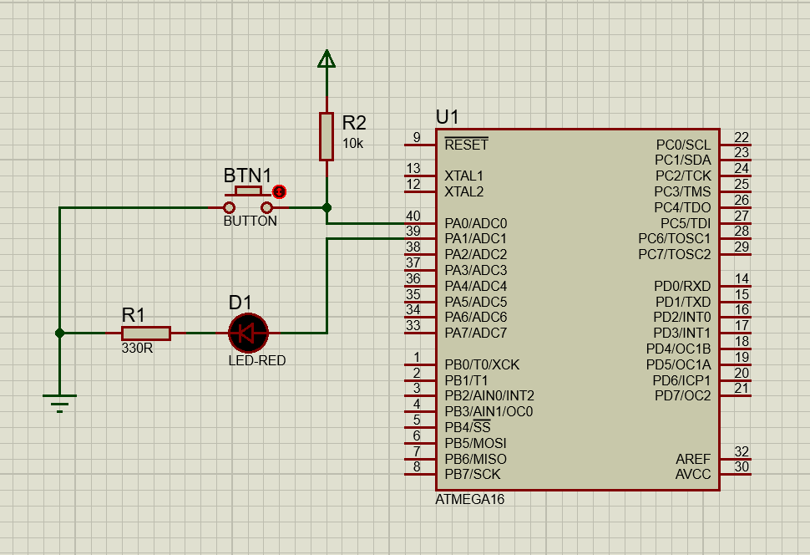

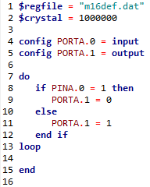

برای استفاده از کلید، یک پایه آن را به میکروکنترلر و پایه دیگر را به زمین وصل می کنیم. وقتی که کلید فشار داده شود، پایه ورودی میکروکنترلر صفر شده و از طریق کد بالا LEDخروجی را روشن می کند. اما وقتی کلید فشرده نباشد پایه میکروکنترلر هیچ گونه ورودی دریافت نمی کند. برای حل این مشکل از یک مقاومت بالاکش استفاده می کنیم که این پایه را به مستقیم به 5V متصل می کند.

**رقص نور**

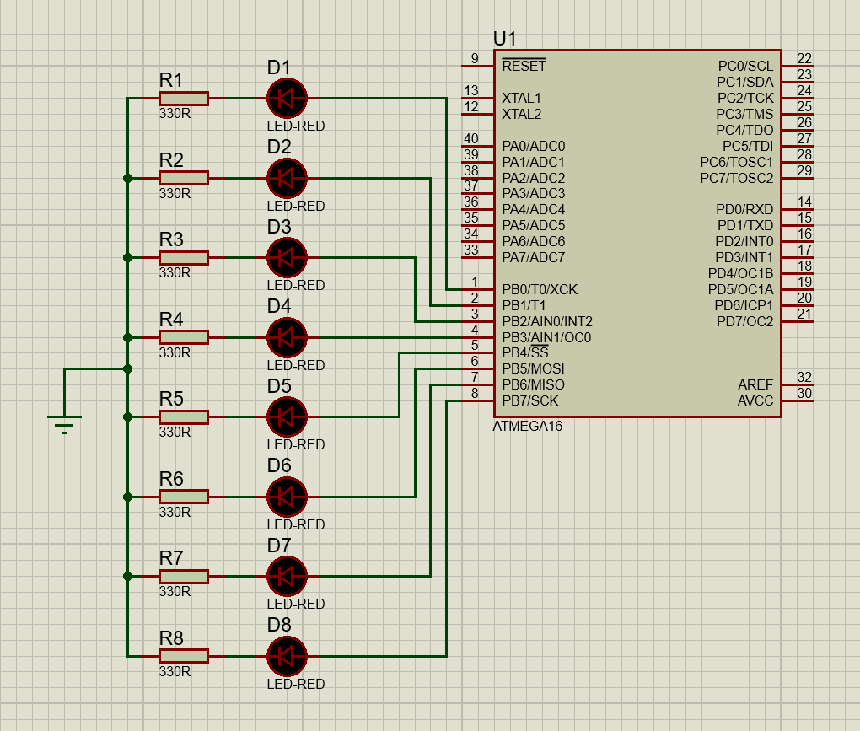

در این آزمایش طبق کدی که در صفحه بعد آمده، در حالت اول هشت LED را به ترتیب با یک تاخیر 500 میلی ثانیه ای و به صورت رفت و برگشت روشن و خاموش می کنیم.

در حالت دوم 4 چراغ از 8 چراغ را ابتدا از سمت راست و سپس با یک تاخیر از سمت چپ به صورت یکی در میان و روشن می کنیم.

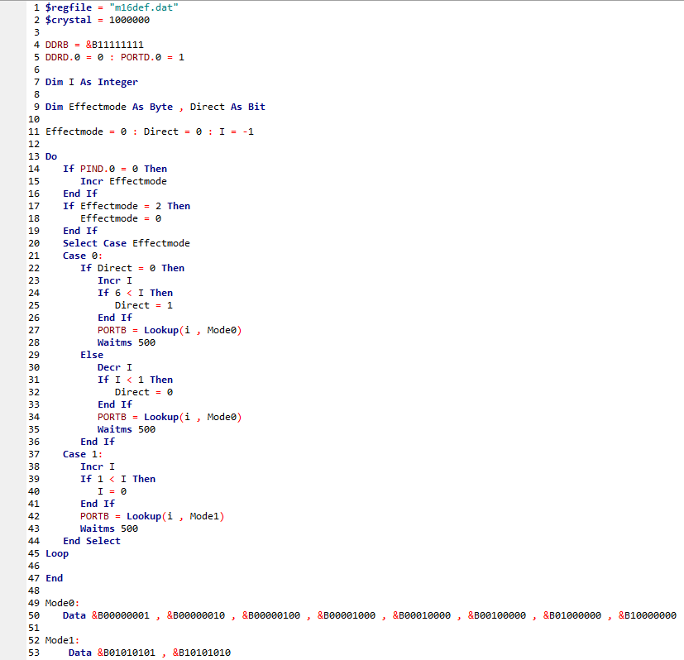

در کد برنامه ابتدا پورت B و پایه های 0 و 1 پورت D را به عنوان خروجی تعریف می کنیم. همانطور که گفته شد این آزمایش دو حالت دارد که آن ها را با متغیر EffectMode مشخص می کنیم.

برای حالت اول که به صورت رفت و برگشت بود یک متغیر Direct تعریف می کنیم تا جهت آن مشخص شود. برای هر جهت یک شمارنده 8 تایی قرار می دهیم که در هر مرحله یک بایت را از جدول اولی می خواند و مقدار آن را در خروجی می نویسد. هر بیت از این خانه، متناظر با یکی از LED هاست که در صورت یک بودن آن را روشن می کند.

حالت دوم هم مانند حالت اول است با این تفاوت که تعداد مراحل آن دو تاست و مقادیر را از جدول دوم می خواند.